SEQUÊNCIA DIDÁTICA 3 –
Elementos de prismas e pirâmides
6º ano – Bimestre 1

Unidade temática
Geometria

Objetos de conhecimento
Prismas e pirâmides: planificações e relações entre seus elementos (vértices, faces e arestas)

Habilidade
(EF06MA17) Quantificar e estabelecer relações entre o número de vértices, faces e arestas de prismas e pirâmides, em função do seu polígono da base, para resolver problemas e desenvolver a percepção espacial.

Tempo estimado
Quatro etapas – quatro aulas

Desenvolvimento

1ª etapa (1 aula)
Conduza os alunos na observação da forma dos objetos encontrados na sala de aula, relacionando-os às formas de sólidos geométricos. Este momento favorece a sua mediação e verificação dos conhecimentos prévios acerca dos sólidos geométricos, suas características e peculiaridades. Sem nomear, observe em especial se os alunos diferenciam quais são os poliedros (sólidos geométricos definidos no espaço tridimensional e formados por superfícies planas) e quais são os não poliedros.
Peça a eles que digam quais podem ter as formas geométricas relacionadas aos prismas e pirâmides.
Para finalizar, proponha uma atividade extraclasse na qual cada aluno colete e traga para a sala de aula duas embalagens de diferentes formas e tamanhos, que lembrem as formas de sólidos geométricos. Participe também dessa coleta, procurando trazer para a sala de aula, de preferência, embalagens/objetos que lembrem o formato dos prismas e das pirâmides. Alerte-os para evitarem coletar vidros ou outros objetos que tragam algum risco.

2ª etapa (1 aula)
Oriente os alunos a formarem um grande círculo, lembrando que a disposição das carteiras pode facilitar o trabalho. Em seguida, solicite que todas as embalagens coletadas sejam colocadas no centro desse círculo.
Comente que os poliedros são sólidos geométricos tridimensionais e possuem apenas faces planas. Destaque que no conjunto de todos os poliedros há dois grupos importantes: os prismas e as pirâmides. Reserve um tempo para que os alunos observem o formato dessas embalagens e façam comparações entre elas. Oriente a observação de faces, vértices e arestas.
Em seguida, peça a eles que separem as embalagens coletadas em dois grupos: grupo das embalagens que lembram a forma dos poliedros e das que lembram a forma dos não poliedros. Converse com os alunos sobre o que levaram em consideração ao separá-las. Então, passe a observar apenas o grupo de embalagens que lembram a forma dos poliedros. Proponha questionamentos sobre quais características podem ser observadas nesse grupo de sólidos geométricos. Observe se concluem que são as embalagens que lembram o formato dos prismas e das pirâmides, que suas bases e faces são formadas por figuras poligonais.
Depois, sistematize as características. Explique que as pirâmides são formadas por uma única base (triangular, pentagonal, hexagonal etc.) e suas faces são triangulares. Os prismas são poliedros convexos compostos de duas bases (polígonos iguais), congruentes e paralelas, e faces planas laterais.
Como passo seguinte, apresente imagens de diferentes prismas e pirâmides misturados com outros poliedros.
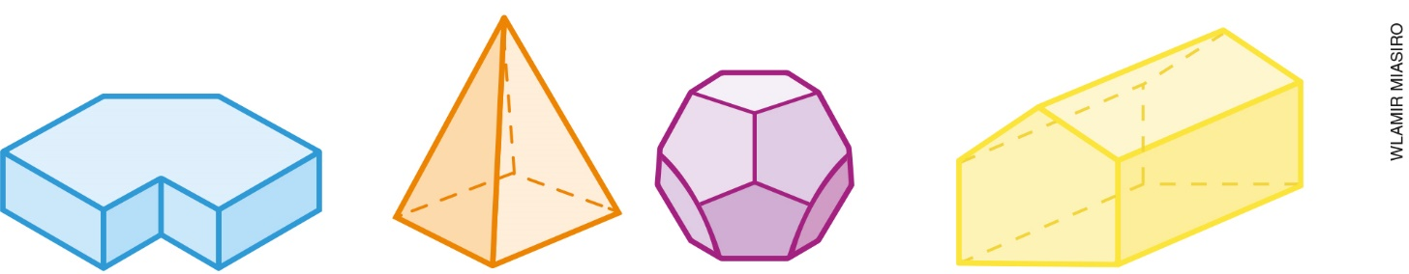

Oriente os alunos a identificarem apenas os prismas e as pirâmides entre as imagens de poliedros acima. Peça a eles que as observem com atenção e expliquem oralmente quais características os levaram a suas escolhas.

3ª etapa (1 aula)
Construa, em cartolina, planificações da superfície de pirâmides e prismas, com diferentes formatos de bases e faces, e distribua aos alunos para a construção de modelos dessas figuras. Opte pelo trabalho em duplas, oriente a construção desses modelos e explore os elementos das figuras na planificação e no modelo construído, propondo uma comparação entre eles. Em seguida, peça a cada dupla que redija um texto, descrevendo os elementos que compõem cada poliedro (faces, vértices e arestas), destacando as formas poligonais de suas bases e faces, além de identificar qual é o prisma e qual é a pirâmide. Solicite a leitura dos textos, discutindo com a turma a adequação deles.
Distribua uma ficha para cada aluno, contendo a descrição de algumas características de poliedros diversos. Por meio das características descritas na ficha, peça a eles que identifiquem o poliedro. Marque um tempo para as respostas e faça com que as fichas sejam trocadas entre as duplas de alunos até que todos tenham acesso a todas as fichas. Recolha-as e leia as características de cada uma para que os alunos avaliem suas respostas.

Encadeamento das etapas: Observe que na 1ª etapa os alunos foram levados a reconhecer embalagens e/ou objetos que lembram a forma de sólidos geométricos, para a verificação de seus conhecimentos prévios. Visando ao encadeamento do trabalho, na 2ª etapa foi proposto que identificassem embalagens cujos formatos pudessem ser associados aos sólidos geométricos (poliedros e não poliedros). A seguir, foi dada a oportunidade de observarem as embalagens e algumas de suas características, para indicar uma nova formação de grupos, dessa vez dos prismas e das pirâmides. Na 3ª etapa, foram propostas atividades para a aplicação dos conhecimentos elaborados.

Adaptação: Ao final dessas três etapas, se notar que a turma ainda apresenta dificuldades para identificar e diferenciar prismas e pirâmides, assim como os elementos que os compõem, é possível partir para uma nova atividade que favoreça esse entendimento.
Com a participação da turma, confeccione um jogo da memória com 10 pares de fichas. Uma das fichas contém a imagem do poliedro (prisma ou pirâmide) e a outra ficha, uma ou mais características que favoreçam a identificação desse poliedro.

4ª etapa (1 aula)
Avaliação: Opte pelo trabalho individual. Oriente os alunos na realização das atividades a seguir, que têm o objetivo de retomar, articular e aplicar os conhecimentos no que se refere aos prismas e às pirâmides. Após a avaliação, retome os conteúdos que não foram bem compreendidos.

- Observe as representações dos poliedros a seguir.
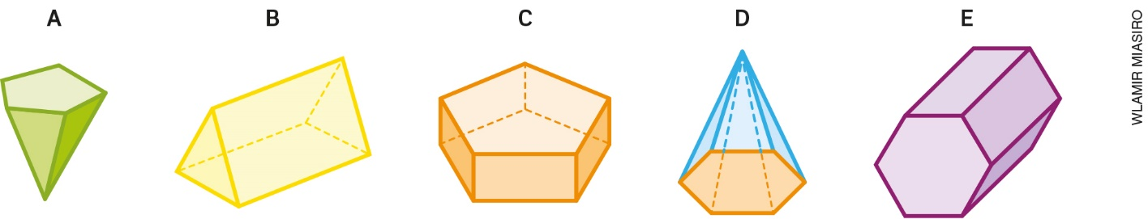

- Por que esses sólidos geométricos recebem o nome de poliedros? Porque são sólidos geométricos tridimensionais e possuem apenas faces planas.
- Escolha uma das pirâmides, indique a letra que a representa e descreva as suas características. A resposta depende da escolha do aluno.

- Que sólidos geométricos correspondem à descrição abaixo?
- Possuem uma base quadrangular e todas as suas faces são triangulares. Pirâmide de base quadrangular.
- Formados por 6 faces laterais retangulares, 8 vértices e 12 arestas. Prisma de base retangular.
- Possuem duas bases hexagonais e faces retangulares. Prisma de base hexagonal.
- Suas bases são pentagonais e suas faces laterais são triangulares. Pirâmide de base pentagonal.

